初中数学竞赛专题培训 勾股定理与应用

勾股定理 直角三角形两直角边a，b的平方和等于斜边c的平方，即a²+b²=c²．
勾股定理逆定理 如果三角形三边长a，b，c有下面关系：
a²+b²=c²
那么这个三角形是直角三角形．
早在3000年前，我国已有“勾广三，股修四，径阳五”的说法．
关于勾股定理，有很多证法，在我国它们都是用拼图形面积方法来证明的．下面的证法1是欧几里得证法．
证法1 如图2-16所示．在Rt△ABC的外侧，以各边为边长分别作正方形ABDE，BCHK，ACFG，它们的面积分别是c²，a²，b²．下面证明，大正方形的面积等于两个小正方形的面积之和．
过C引CM∥BD，交AB于L，连接BG，CE．因为
AB=AE，AC=AG，∠CAE=∠BAG，
所以△ACE≌△AGB(SAS)．而
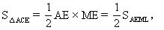
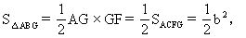
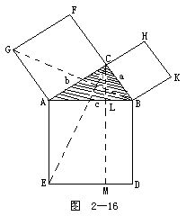
所以 S_{AEML}=b²． ①
同理可证 S_{BLMD}=a²． ②
①+②得
S_{ABDE}=S_{AEML}+S_{BLMD}=b²+a²，
即 c²=a²+b²．
证法2 如图2-17所示．将Rt△ABC的两条直角边CA，CB分别延长到D，F，使AD=a，BF=b．完成正方形CDEF(它的边长为a+b)，又在DE上截取DG=b，在EF上截取EH=b，连接AG，GH，HB．由作图易知
△ADG≌△GEH≌△HFB≌△ABC，
所以
AG=GH=HB=AB=c，
∠BAG=∠AGH=∠GHB=∠HBA=90°，
因此，AGHB为边长是c的正方形．显然，正方形CDEF的面积等于正方形AGHB的面积与四个全等的直角三角形(△ABC，△ADG，△GEH，△HFB)的面积和，即
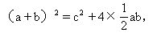
化简得 a²+b²=c²．
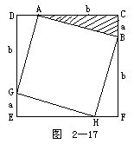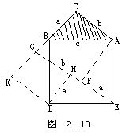
证法3 如图2-18．在直角三角形ABC的斜边AB上向外作正方形ABDE，延长CB，自E作EG⊥CB延长线于G，自D作DK⊥CB延长线于K，又作AF， DH分别垂直EG于F，H．由作图不难证明，下述各直角三角形均与Rt△ABC全等：
△AFE≌△EHD≌△BKD≌△ACB．
设五边形ACKDE的面积为S，一方面
S=S_{ABDE}+2S_{△ABC}， ①
另一方面
S=S_{ACGF}+S_{HGKD}+2S_{△ABC}． ②
由①，②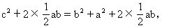
所以 c²=a²+b²．
关于勾股定理，在我国古代还有很多类似上述拼图求积的证明方法，我们将在习题中展示其中一小部分，它们都以中国古代数学家的名字命名．
利用勾股定理，在一般三角形中，可以得到一个更一般的结论．
定理 在三角形中，锐角(或钝角)所对的边的平方等于另外两边的平方和，减去(或加上)这两边中的一边与另一边在这边(或其延长线)上的射影的乘积的2倍．
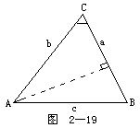
证 (1)设角C为锐角，如图2-19所示．作AD⊥BC于D， 则CD就是AC在BC上的射影．在直角三角形ABD中，
AB²=AD²+BD²， ①
在直角三角形ACD中，AD²=AC²-CD²， ②
又BD²=(BC-CD)²， ③
②，③代入①得AB²=(AC²-CD²)+(BC-CD)²
=AC²-CD²+BC²+CD²-2BC·CD
=AC²+BC²-2BC·CD，
即c²=a²+b²-2a·CD． ④
(2)设角C为钝角，如图2-20所示．过A作AD与BC延长线垂直于D，则CD就是AC在BC(延长线)上的射影．在直角三角形ABD中，
AB²=AD²+BD²， ⑤
在直角三角形ACD中，
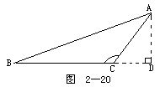
AD²=AC²-CD²， ⑥
又BD²=(BC+CD)²， ⑦
将⑥，⑦代入⑤得
AB²=(AC²-CD²)+(BC+CD)²
=AC²-CD²+BC²+CD²+2BC·CD
=AC²+BC²+2BC·CD，
即c²=a²+b²+2a·cd． ⑧
综合④，⑧就是我们所需要的结论
特别地，当∠C=90°时，CD=0，上述结论正是勾股定理的表述： c²=a²+b²．
因此，我们常又称此定理为广勾股定理(意思是勾股定理在一般三角形中的推广)．
由广勾股定理我们可以自然地推导出三角形三边关系对于角的影响．在△ABC中，
(1)若c²=a²+b²，则∠C=90°；
(2)若c²＜a²+b²，则∠C＜90°；
(3)若c²＞a²+b²，则∠C＞90°．
勾股定理及广勾股定理深刻地揭示了三角形内部的边角关系，因此在解决三角形(及多边形)的问题中有着广泛的应用．
例1 如图2-21所示．已知：在正方形ABCD中，∠BAC的平分线交BC于E，作EF⊥AC于F，作FG⊥AB于G．求证：AB²=2FG²．
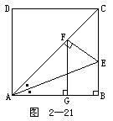
分析 注意到正方形的特性∠CAB=45°，所以△AGF是等腰直角三角形，从而有AF²=2FG²，因而应有AF=AB，这启发我们去证明△ABE≌△AFE．
证 因为AE是∠FAB的平分线，EF⊥AF，又AE是△AFE与△ABE的公共边，所以
Rt△AFE≌Rt△ABE(AAS)，
所以 AF=AB． ①
在Rt△AGF中，因为∠FAG=45°，所以
AG=FG，
AF²=AG²+FG²=2FG²． ②
由①，②得： AB²=2FG²．
说明 事实上，在审题中，条件“AE平分∠BAC”及“EF⊥AC于F”应使我们意识到两个直角三角形△AFE与△ABE全等，从而将AB“过渡”到AF，使AF(即AB)与FG处于同一个直角三角形中，可以利用勾股定理进行证明了．
例2 如图2-22所示．AM是△ABC的BC边上的中线，求证：AB²+AC²=2(AM²+BM²)．
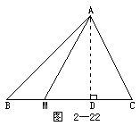
证 过A引AD⊥BC于D(不妨设D落在边BC内)．由广勾股定理，在△ABM中，
AB²=AM²+BM²+2BM·MD． ①
在△ACM中，AC²=AM²+MC²-2MC·MD． ②
①+②，并注意到MB=MC，所以AB²+AC²=2(AM²+BM²)． ③
如果设△ABC三边长分别为a，b，c，它们对应边上的中线长分别为m_{a}，m_{b}，m_{c}，由上述结论不难推出关于三角形三条中线长的公式．
推论 △ABC的中线长公式：
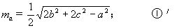
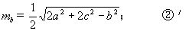
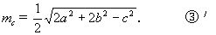
说明 三角形的中线将三角形分为两个三角形，其中一个是锐角三角形，另一个是钝角三角形(除等腰三角形外)．利用广勾股定理恰好消去相反项，获得中线公式．①′，②′，③′中的m_{a}，m_{b}，m_{c}分别表示a，b，c边上的中线长．
例3 如图2-23所示．求证：任意四边形四条边的平方和等于对角线的平方和加对角线中点连线平方的4倍．
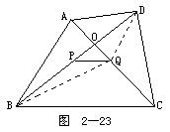
分析 如图2-23所示．对角线中点连线PQ，可看作△BDQ的中线，利用例2的结论，不难证明本题．
证 设四边形ABCD对角线AC，BD中点分别是Q，P．由例2，在△BDQ中，
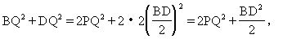
即2BQ²+2DQ²=4PQ²+BD²． ①
在△ABC中，BQ是AC边上的中线，所以
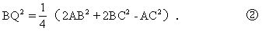
在△ACD中，QD是AC边上的中线，所以
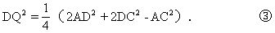
将②，③代入①得
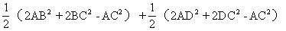
=4PQ²+BD²，
即AB²+BC²+CD²+DA²=AC²+BD²+4PQ²．
说明 本题是例2的应用．善于将要解决的问题转化为已解决的问题，是人们解决问题的一种基本方法，即化未知为已知的方法．下面，我们再看两个例题，说明这种转化方法的应用．
例4 如图2-24所示．已知△ABC中，∠C=90°，D，E分别是BC，AC上的任意一点．求证：AD²+BE²=AB²+DE²．
分析 求证中所述的4条线段分别是4个直角三角形的斜边，因此考虑从勾股定理入手．
证 AD²=AC²+CD²，BE²=BC²+CE²，所以
AD²+BE²=(AC²+BC²)+(CD²+CE²)=AB²+DE²
例5 求证：在直角三角形中两条直角边上的中线的平方和的4倍等于斜边平方的5倍．
如图2-25所示．设直角三角形ABC中，∠C=90°，AM，BN分别是BC，AC边上的中线．求证：
4(AM²+BN²)=5AB²．
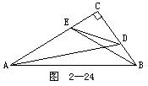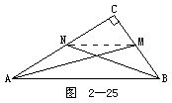
分析 由于AM，BN，AB均可看作某个直角三角形的斜边，因此，仿例4的方法可从勾股定理入手，但如果我们能将本题看成例4的特殊情况——即M，N分别是所在边的中点，那么可直接利用例4的结论，使证明过程十分简洁．
证 连接MN，利用例4的结论，我们有
AM²+BN²=AB²+MN²，
所以 4(AM²+BN²)=4AB²+4MN²． ①
由于M，N是BC，AC的中点，所以
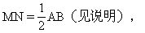
所以 4MN²=AB²． ②
由①，② 4(AM²+BN²)=5AB²．
说明 在证明中，线段MN称为△ABC的中位线，以后会知道中位线的基本性质：“MN∥AB且MN=图2-26所示．MN是△ABC的一条中位线，设△ABC的面积为S．由于M，N分别是所在边的中点，所以S_{△ACM}=S_{△BCN}，两边减去公共部分△CMN后得S_{△AMN}=S_{△BMN}，从而AB必与MN平行．又S_{△ABM}=高相同，而S_{△ABM}=2S_{△BMN}，所以AB=2MN．
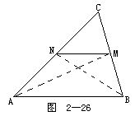
练习十一
1．用下面各图验证勾股定理(虚线代表辅助线)：
(1)赵君卿图(图2-27)；
(2)项名达图(2-28)；
(3)杨作枚图(图2-29)．
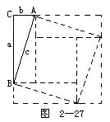

2．已知矩形ABCD，P为矩形所在平面内的任意一点，求证：PA²+PC²=PB²+PD²．(提示：应分三种情形加以讨论，P在矩形内、P在矩形上、P在矩形外，均有这个结论．)
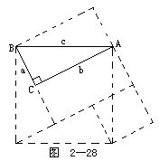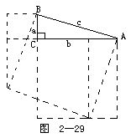

3．由△ABC内任意一点O向三边BC，CA，AB分别作垂线，垂足分别是D，E，F．求证：
AF²+BD²+CE²=FB²+DC²+EA²．

4．如图2-30所示．在四边形ADBC中，对角线AB⊥CD．求证：AC²+BD²=AD²+BC²．它的逆定理是否成立？证明你的结论．

5．如图2-31所示．从锐角三角形ABC的顶点B，C分别向对边作垂线BE，CF．求证：
BC²=AB·BF+AC·CE．
